GÉOGRAPHIE — CM2 — CHAPITRE 1  Séance 3 — Préparer un trajet dans un réseau urbain | Prénom :  ____________________
Question : Comment utiliser un plan et des informations de service pour préparer un déplacement ?
Document A — Le plan de la ligne a du métro de Rennes
Plan officiel STAR applicable à partir du 31 août 2026.
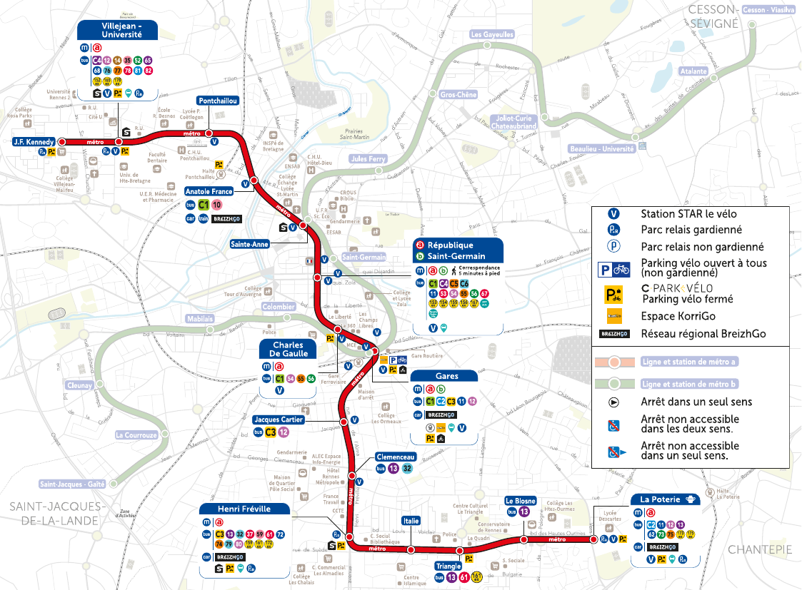
Le plan montre l’ordre des stations, les terminus, les correspondances et les parcs relais.
Source : STAR, plan de la ligne a, rentrée 2026.
1. Quel territoire et quel réseau ce plan représente-t-il ?
........................................................................................................................................................
2. Nomme les deux terminus de la ligne a.
........................................................................................................................................................
3. De Villejean-Université à Henri Fréville, quelle direction faut-il suivre et combien de stations parcourt-on après le départ ?
........................................................................................................................................................
........................................................................................................................................................
4. À quelles stations de l’itinéraire peut-on prendre la ligne b ?
........................................................................................................................................................

GÉOGRAPHIE — CM2 — CHAPITRE 1  Séance 3 — Préparer un trajet dans un réseau urbain | Prénom :  ____________________
Question : Comment utiliser un plan et des informations de service pour préparer un déplacement ?
Document B — Les informations de service de la ligne a
Tableau construit à partir de la page officielle STAR de la ligne a.
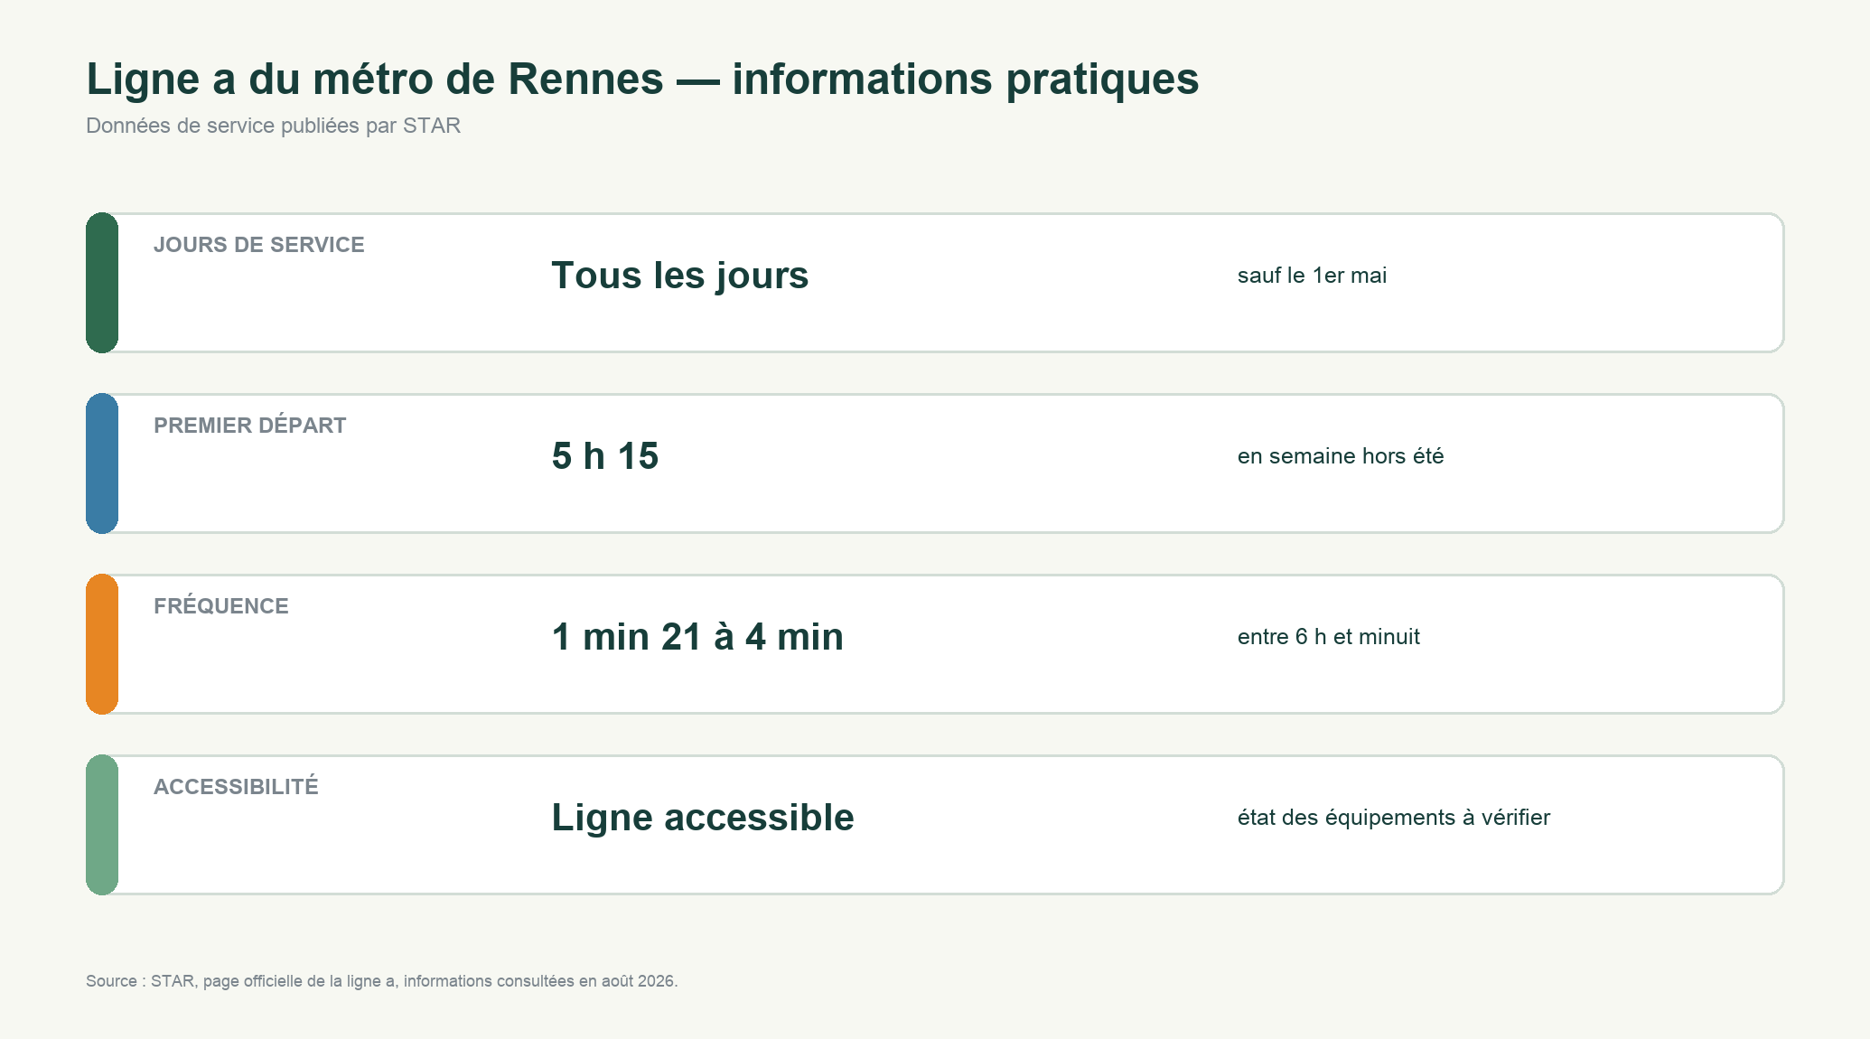
Le tableau complète le plan avec des informations de fonctionnement.
Source : STAR, page officielle de la ligne a, consultée en août 2026.
1. Quels jours la ligne circule-t-elle et à quelle heure commence le service en semaine hors été ?
........................................................................................................................................................
2. Quelle est la fréquence minimale et maximale annoncée entre 6 h et minuit ?
........................................................................................................................................................
3. Que faut-il vérifier avant de partir si l’on utilise un ascenseur ?
........................................................................................................................................................
4. Rédige la fiche-itinéraire : ligne, direction, station d’arrivée, fonctionnement et fréquence.
........................................................................................................................................................
........................................................................................................................................................

